Raport 5/MZ z badania rynku USDCAD TEWI 02.07.2013

- Wykonawca:
Michał Zabłocki

- Rynek:
USDCAD próbkowany co 1h.
Dane z bossa.pl. Ulokowane w m-pliku o nazwie USDCAD60_111120110000 zawierającym macierz o nazwie C o 9000 wierszach (okres ponad półtora roku) i 5 kolumnach: świeca OHLC i wolumen. Koniec danych – dnia 07.05.2013

- Wyniki testów
Sprawdzono dla danych jak wyżej cztery skrypty S1a, S1a, S1b, S1c, S1d. Wszystkie cztery skrypty testowano dla tego samego przedziału szeregu czasowego rozpoczynając od świecy pocz=0 i kończąc na świecy kon= 9000.
Każda zmienna zwrotu po jednej świecy miała inna nazwę nawiązująca do nazwy kwadrantu odpowiednio Ra, Rb, Rc, i Rd a krzywe zysku skumulowanego były oznaczone jako sumRa, sumRb, sumRc, sumRd.
Obliczano:
Zysk skumulowany na końcu szeregu czasowego sumR(kon);;
Wskaźnik Calmara oznaczający stosunek powyższego zysku dla największego obsunięcia na krzywej zysku skumulowanego – Calmar; Dodatkowo policzono współczynnik SharpeRatio, którego zastosowanie pozwala określić stabilność zachowania strategii. Dla obydwu współczynników większa wartość oznacza lepszą strategię.
Liczbę otwieranych pozycji la, lb, … (procent spośród wszystkich testowanych świec)
Poszukiwano optymalnej wartości parametru m (liczby świec dla ustalenia średniej), dla której uzyskiwane były najlepsze wartości zysku. Parametry te odpowiednio oznaczono – ma, mb, …

Uzyskano nastepujące wyniki:

Dla S4a:
Najlepsza ilość świec uczących: 525
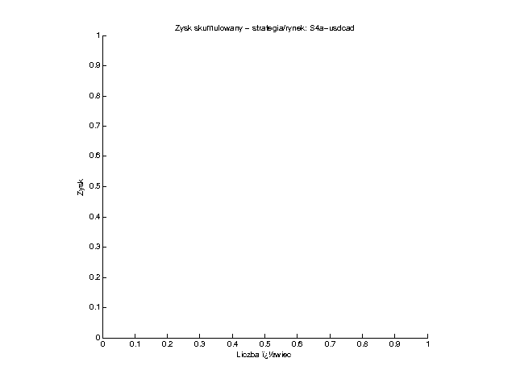
Dla S4b:
Najlepsza ilość świec uczących: 1000
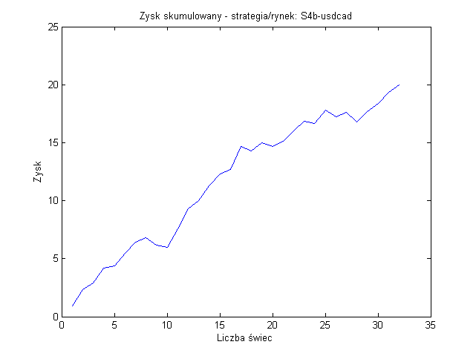

Dla S4c:
Najlepsza ilość świec uczących: 1550
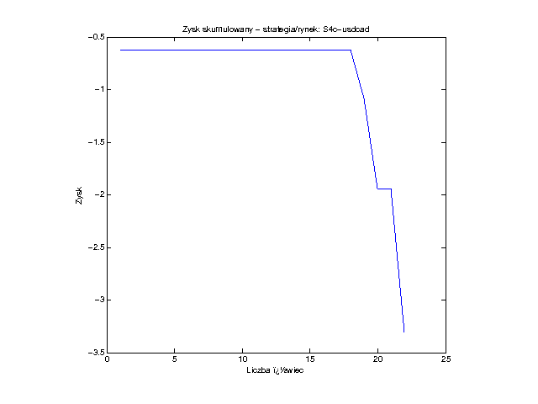
Dla S4d:
Najlepsza ilość świec uczących: 1000

